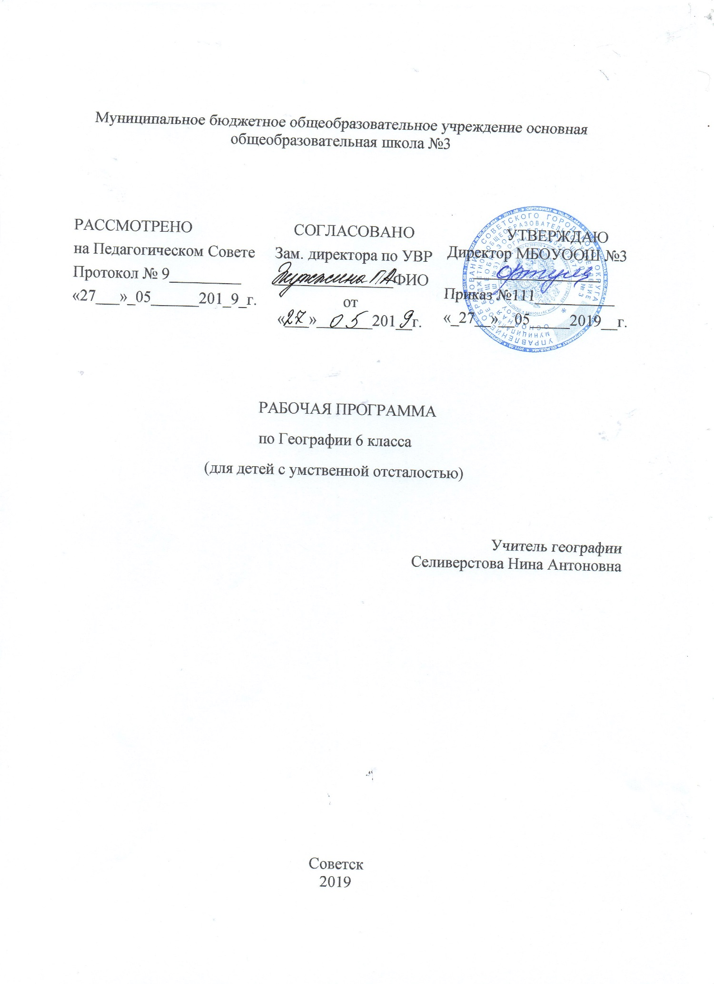

- Планируемые результаты освоения учебного предмета

Учитывая общие и специальные задачи коррекционной школы, программа и методика преподавания географии предусматривает повторяемость материала (в разных формах и объёме). Ряд тем постепенно усложняется и расширяется от 6 к 9 классу, что способствует более прочному усвоению элементарных географических знаний учащимися с ОВЗ.
Планирование коррекционной работы
Совершенствование движений и сенсомоторного развития:
- развитие мелкой моторики и пальцев рук;
- развитие навыков каллиграфии;
- развитие артикуляционной моторики.
Коррекция отдельных сторон психической деятельности:
- Коррекция – развитие восприятия, представлений, ощущений;
- коррекция – развитие памяти;
- коррекция – развитие внимания;
- формирование обобщенных представлений о свойствах предметов (цвет, форма, величина);
- развитие пространственных представлений и ориентации;
- развитие представлений о времени.
Развитие основных мыслительных операций:
- развитие умения сравнивать, анализировать;
- развитие умения выделять сходство и различие понятий;
- умение работать по словесной и письменной инструкциям, алгоритму;
- умение планировать деятельность.
Коррекция нарушений в развитии эмоционально-личностной сферы:
- развитие инициативности, стремления доводить начатое дело до конца.
- формирование умения преодолевать трудности;
- воспитание самостоятельности принятия решения;
- формирование адекватности чувств;
- формирование умения анализировать свою деятельность;
- воспитание правильного отношения к критике.
Коррекция-развитие речи:
- развитие фонематического восприятия;
- коррекция нарушений устной и письменной речи;
- коррекция монологической речи;
- коррекция диалогической речи.

2. Содержание начального курса физической географии.
Введение (4 ч)
1. География — наука о природе Земли, населении и его хозяйственной деятельности.
2-3. Наблюдения за изменениями высоты Солнца и погоды. Компоненты погоды: осадки, ветер, облачность, температура. Признаки времен года. Явления природы. Меры предосторожности.
4. Географические сведения о своей местности и труде населения. Экскурсия для выяснения запаса элементарных географических представлений, проверки знаний, умений и навыков, полученных в 1-5 классах.
Межпредметные связи
Сезонные изменения в природе, высота солнца и продолжительность дня в разное время года («Развитие устной речи на основе ознакомления с предметами и явлениями окружающей действительности» 1-4 классы, «Природоведение» 5 класс).
Практические работы
Чтение и обобщение календарей природы и труда за 1-5 классы. Знакомство с новым учебником.
Ориентирование на местности (5 ч.)
5. Горизонт. Линия горизонта.6. Стороны горизонта.7. Компас и правила пользования им.8. Ориентирование. Определение основных направлений по Солнцу, компасу, местным признакам и природным объектам.9. Экскурсия для закрепления понятий о горизонте и основных направлениях.
Межпредметные связи
Горизонтальное и вертикальное положение (математика).Рисунок компаса и линия горизонта (изобразительная деятельность).Изготовление звездочки ориентирования (ручной труд).
Практические работы
Зарисовка линии, сторон горизонта. Схематическая зарисовка компаса. Упражнения в определении сторон горизонта по солнцу и компасу
Упражнения в определении сторон горизонта по местным признакам.
План и карта (9 ч.)
10. Рисунок и план предмета.11. Масштаб. Измерение расстояний и их изображение на плане по масштабу. Использование плана в практической деятельности человека.12. План класса.13. План школьного участка.14. Условные знаки плана местности.15. План и географическая карта. Основные направления на карте. Масштаб карты.16. Условные цвета физической карты.17. Условные знаки физической карты (границы, города, моря, реки, каналы и т.д.).18. Физическая карта России. Значение географической карты в жизни и деятельности людей.
Межпредметные связи
Меры длины, измерение отрезка, масштаб (математика).Вид сверху, сбоку, масштаб (трудовое обучение).Различие цвета и оттенков (изобразительная деятельность).
Практические работы
Упражнения в определении направлений на местности, плане и карте. Упражнения в умении обозначать направления на плане и контурной карте. Вычерчивание простейших планов (нескольких предметов, класса). Зарисовка в тетрадях и изготовление таблицы условных знаков плана, условных знаков и цветов физической карты. Чтение простейших планов по условным знакам (школьного участка, местности).Прикрепление на магнитной карте к цвету или знаку соответствующих иллюстраций. Изготовление топографического лото.
Формы поверхности Земли (5 ч.)
19. Экскурсия для ознакомления с формами рельефа своей местности.20. Рельеф местности, его основные формы. Равнины (плоские и холмистые), холмы.21. Овраги, их образование.22. Горы. Понятие о землетрясениях и извержениях вулканов.
Межпредметные связи
Сравнение объектов (холмы, горы) по высоте (математика).Поверхность нашей местности (развитие устной речи 5 класс).Работа с глиной, пластилином, природным материалом (ручной труд).Предметы и явления неживой природы (естествознание).
Практические работы
Моделирование из сырого песка, глины или пластилина равнины, холма, горы, оврага, вулкана. Зарисовки различных форм земной поверхности, схема вулкана в разрезе. Показ на физической карте России форм поверхности (не давая точных названий равнин, гор и т.п.)
Вода на Земле (11 ч.)
23. Вода на Земле.24. Родник, его образование.25. Колодец. Водопровод.26. Река, ее части. Горные и равнинные реки.27. Как люди используют реки.28. Озера, водохранилища, пруды. Разведение рыб, птиц.29. Болота, их осушение.30. Океаны и моря. Явления природы: ураганы, штормы.31. Острова и полуострова.32. Водоемы в нашей местности. Охрана воды от загрязнения.
Межпредметные связи
Вода в природе (природоведение).Соленая и пресная вода в природе; использование воды в быту, промышленности и сельском хозяйстве, охрана воды от загрязнения (естествознание).Работа с глиной, пластилином и природным материалом (ручной труд).Цвета и оттенки при изображении водоемов на карте (изобразительная деятельность).
Практические работы
Моделирование из пластилина и воды реки, озера, острова, полуострова или изготовление макетов. Зарисовки схем реки, озера, колодца, острова, полуострова. Проведение опытов, показывающих: а) растворение морской соли в воде и сравнение ее по вкусу с пресной водой; б) очистка воды фильтрованием. Упражнения в определении направления течения реки, различение берегов и других ее частей. Показ на физической карте России различных водоемов (не требуются знания конкретных названий рек, озер и т.п.)
Земной шар (16 ч.)
33. Краткие сведения о Земле, Солнце, Луне.34. Планеты.35. Земля — планета. Доказательство шарообразности Земли. Освоение космоса.36. Глобус — модель Земного шара. Земная ось, экватор, полюса. Особенности изображения суши и воды на глобусе.37. Физическая карта полушарий.38. Распределение воды и суши на Земле.39. Океаны на глобусе и карте полушарий.40. Материки на глобусе и карте полушарий. Евразия, Африка, Северная Америка, Южная Америка, Австралия, Антарктида.41. Первые кругосветные путешествия.42. Значение Солнца для жизни на Земле. Различие в освещении и нагревании солнцем земной поверхности (отвесные, наклонные и скользящие солнечные лучи).43. Понятие о климате, его отличие от погоды. Основные типы климата.44. Пояса освещенности: жаркий, умеренные, холодные. Изображение их на глобусе и карте полушарий.45. Природа тропического пояса.46. Природа умеренных и полярных поясов.
Межпредметные связи
Точка, линия, круг, окружность, шар, полушарие; положения: горизонтальное, вертикальное, наклонное (математика).Причины смены дня и ночи, времен года (природоведение).Эпоха географических открытий (история).Рисунок земного шара и глобуса (изобразительная деятельность).Работа с глиной и пластилином, с картонными (линолеумными) контурами материков.
Практические работы
Изготовление из пластилина или глины модели земного шара с обозначением экватора и полюсов. Показ с помощью теллурия смены дня и ночи.
Оформление таблицы названий океанов и материков. Обозначение на контурной карте материков и океанов; первых кругосветных путешествий. Вычерчивание в тетради схемы расположения поясов освещенности на земном шаре.«Опоясывание» глобуса лентами красного, зеленого и белого цветов. Прикрепление контуров растений и животных к соответствующим поясам освещенности. Оформление альбома с иллюстрациями картин природы и жизни людей в различных климатических поясах земного шара. Знакомство с последними публикациями об освоении космоса в периодической печати.
Карта России (20 ч.)
47. Положение России на глобусе, карте полушарий, физической карте. Столица России — Москва.48. Границы России. Сухопутные границы на западе и юге.49. Морские границы. Океаны и моря, омывающие берега России. Моря Северного Ледовитого океана.50. Моря Тихого и Атлантического океанов.51. Острова и полуострова России.52. Работа с контурными картами.53. Поверхность нашей страны. Низменности, возвышенности, плоскогорья.54. Работа с контурными картами.55. Горы: Урал, Кавказ, Алтай, Саяны.56. Крупнейшие месторождения полезных ископаемых (каменного угля, нефти, железной и медной руд, природного газа).57. Работа с контурными картами.58. Реки: Волга с Окой и Камой. Водохранилища, каналы, ГЭС.59. Реки: Дон, Днепр, Урал. Водохранилища, каналы, ГЭС.60. Реки Сибири: Обь с Иртышом, Енисей с Ангарой, ГЭС.61. Реки Лена, Амур.62. Озера Ладожское, Онежское, Байкал.63. Работа с контурными картами.64. Наш край на карте России.65. Повторение начального курса физической географии.66. Контрольная работа.
Межпредметные связи
Наша страна. Москва — столица нашей Родины. Города. Наша местность (природоведение).Вода, полезные ископаемые (естествознание}.Различение цвета и его оттенков (изобразительная деятельность).
Практические работы
Обозначение границ нашей Родины, пограничных государств, нанесение названий изученных географических объектов на контурную карту России. Изготовление условных знаков полезных ископаемых и прикрепление их к магнитной карте. Изготовление планшетов: условный знак полезного ископаемого — образец из коллекции — его название — основные месторождения. Путешествия (на карте) по нашей стране.

3 Календарно-тематический план
№ урока по порядку | ТЕМА ЗАНЯТИЙ | Количество часов, отводимых на изучение темы
1 | Что изучает география. | 1
2 | Наблюдения за изменениями высоты Солнца и погоды. | 1
3 | Явления природы. | 1
4 | Географические сведения о своей местности и труде населения. | 1
5 | Горизонт. Линия горизонта. | 1
6 | Стороны горизонта. | 1
7 | Компас и правила пользования им. | 1
8 | Ориентирование по местным признакам природы. | 1
9 | Обобщающий урок по теме «Ориентирование на местности» | 1
10 | Равнины, холмы. | 1
11 | Овраги, их образование. | 1
12 | Горы. Землетрясения. | 1
13 | Извержение вулканов. | 1
14 | Формы рельефа нашей местности | 1
15 | Вода в природе. | 1
16 | Родник, его образование. | 1
17 | Колодец. Водопровод. | 1
18 | Части реки. Равнинные и горные реки. | 1
19 | Как люди используют реки. | 1
20 | Озера, водохранилища, пруды. | 1
21 | Итоговое тестирование за 1 триместр.  Болота, их осушение. | 1
22 | Океаны и моря. | 1
23 | Острова и полуострова. | 1
24 | Водоемы нашей местности. Охрана воды от загрязнения. | 1
25 | Обобщающий урок по теме: «Вода на Земле».
26 | Рисунок и план предмета. | 1
27 | План и масштаб. | 1
28 | План класса. | 1
29 | План школьного участка. | 1
30 | Условные знаки плана местности. | 1
31 | План и географическая карта. | 1
32 | Условные цвета физической карты. | 1
33 | Условные знаки физической карты | 1
34 | Физическая карта России. Значение географической карты в жизни и деятельности людей. | 1
35 | Обобщение знаний по теме: «План и карта». | 1
36 | Краткие сведения о Земле, Солнце, Луне. | 1
37 | Планеты. | 1
38 | Земля — планета. Доказательство шарообразности Земли. Освоение космоса. | 1
39 | Глобус — модель земного шара. | 1
40 | Практическая работа: «Изготовление из пластилина модели земного шара с обозначением экватора и полюсов»
41 | Физическая карта полушарий. | 1
42 | Распределение воды и суши на Земле. | 1
43 | Океаны на глобусе и карте полушарий. | 1
44 | Итоговое тестирование за 2 триместр.  Материки на глобусе и карте полушарий. | 1
45 | Практическая работа: «Обозначение на к/к материков и океанов». | 1
46 | Первые кругосветные путешествия. | 1
47 | Значение Солнца для жизни на Земле. Различие в освещении и нагревании Солнцем земной поверхности. | 1
48 | Понятие о климате, его отличие от погоды. Основные типы климата. | 1
49 | Пояса освещенности: жаркие, умеренные, холодные. | 1
50 | Природа тропического пояса. | 1
51 | Природа умеренных и полярных поясов. | 1
52 | Обобщающий урок по теме «Земной шар» | 1
53 | Географическое положение России на карте. | 1
54 | Границы России. Сухопутные границы на западе и юге. Пр.р.: «Обозначение на к/к границ России.» | 1
55 | Морские границы. Океаны и моря, омывающие берега России. Моря Северного Ледовитого океана. | 1
56 | Моря Тихого и Атлантического океанов. | 1
57 | Калининградская область на карте России. | 1
58 | Острова и полуострова России. | 1
59 | Поверхность нашей страны. Низменности, возвышенности, плоскогорья. | 1
60 | Горы: Кавказ, Урал, Алтай, Саяны, Крымские горы. | 1
61 | Крупнейшие месторождения полезных ископаемых России. | 1
62 | Реки: Волга с Окой и Камой. | 1
63 | Реки: Дон, Днепр, Урал. | 1
64 | Реки Сибири: Обь, Енисей. | 1
65 | Реки: Лена и Амур. | 1
66 | Озера России. | 1
67 | Годовая контрольная работа. | 1
68 | Работа над ошибками.  Наш край на карте России. | 1

